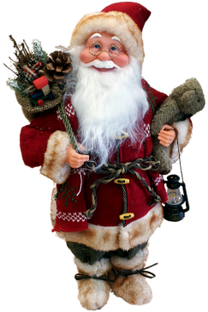
Weihnachtsfeier des KGV Langerfeld
Liebe Mitglieder und Freunde des KGV Langerfeld,
wir laden Sie und Ihre Familien herzlich zu unserer diesjährigen Weihnachtsfeier ein!


Wann?

Samstag, den 06.12.2025
Beginn: 15:00 Uhr

Wo?
Im Vereinsheim des KGV Langerfeld

Was erwartet Sie?
- Gemütlicher Nachmittag mit Kaffee und selbstgebackenem Kuchen
- Leckeren Glühwein für die Erwachsenen, ein frisch gezapftes Bier +++
- Ab 18 Uhr ein kleines Abendessen für Gäste die mit uns auch noch den Abend verbringen möchten
- Der Nikolaus besucht uns und bringt eine kleine Überraschung für die Kinder mit! Bitte die Kinder die zum Nikolaus möchten mit dem Anmeldeformular anmelden.
Der Nikolaus braucht natürlich eine paar Informationen.

Kuchenspenden
Wir freuen uns sehr über Kuchenspenden. Wer einen Kuchen beisteuern möchte, meldet sich bitte bis zum 28.11.2025 beim Vorstandsteam.

Kostenbeitrag
Für die Teilnahme bitten wir um einen Kostenbeitrag von 10 Euro pro Familie der bei Anmeldung zu entrichten ist.
Wir freuen uns auf ein fröhliches Beisammensein, stimmungsvolle Musik und viele leuchtende Kinder- und Erwachsenenaugen
Mit weihnachtlichen Grüßen
Das Team des Vorstandes



